ОБУЧЕНИЕ Г1

На каждого СПЕЦИАЛИСТА должен быть набор документов:
1) протокол об аттестации Ростехнадзора сроком на 5 лет по требуемому направлению ( Г1). В соответствии с Приказом Ростехнадзора № 37 от 29.01.2007 г. "О порядке подготовки и аттестации работников организаций, поднадзорных Ростехнадзору"
2) один из двух документов:
2.1. Профильное образование ( в области энергообеспечения ли теплоэнергетики) сроком менее 5 лет с момента окончания учебного заведения.
2.2. Курсы повышения квалификации (если нет проф.образования или ему уже более 5 лет). Длительное на 5 лет. В соответствии с ПТЭЭП.

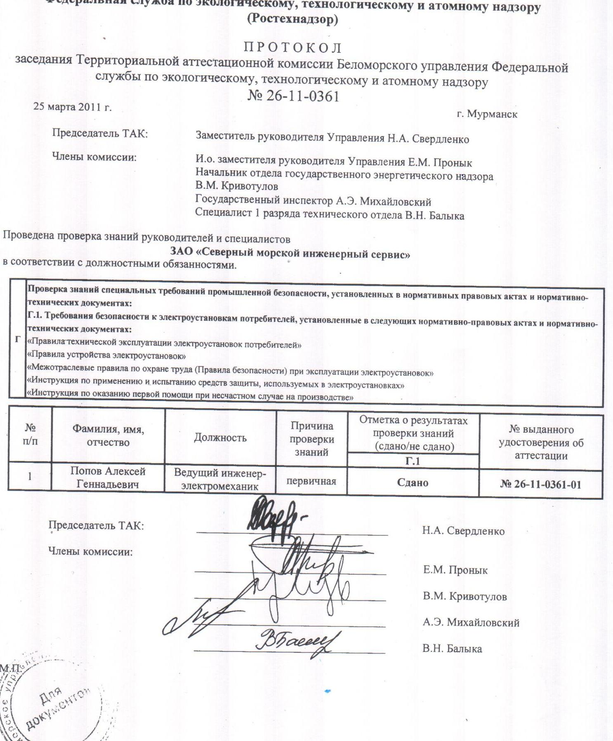

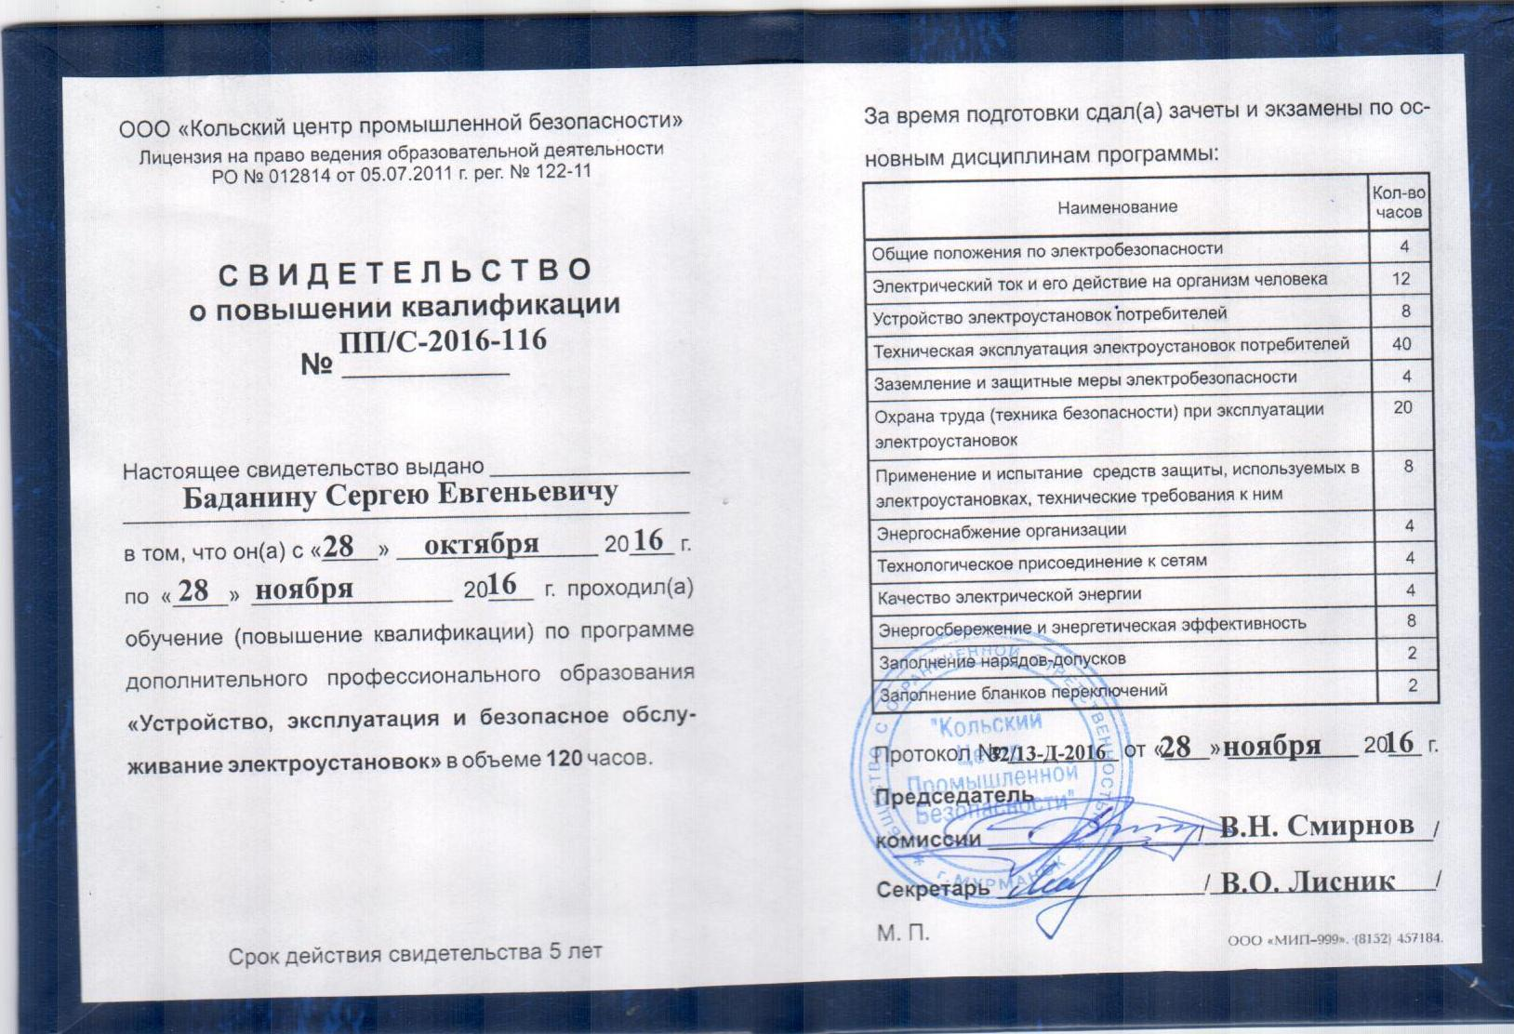

Если человек является РАБОЧИМ, то достаточно только второго пункта, т.е. прохождения курсов повышения квалификации

1. Обратиться в учебный центр за подготовкой по двум направлениям:
предаттестационная подготовка (если необходимо)
+
повышение квалификации (если необходимо)

1.1. по итогам предаттестационной подготовки получаете от учебного центра справки о прохождении обучения
1.2. по итогам повышения квалификации получаете Свидетельство о повышении квалификации.

2. Передача учебным центром в Ростехнадзор Обращения поднадзорной организации + копия платежки госпошлины в Ростехнадзор)
Обращения Ростехнадзор рассматривает и включает график вызова на аттестацию.
3. Вызов происходит в течении 1- 1,5 месяцев после обучения по графику, в зависимости от того, в какой период месяца поданы документы.

График вызова на сайте szap.gosnadzor.ru. Раздел ДЕЯТЕЛЬНОСТЬ −► Подготовка и аттестация работников −► График работы ТАК

4. Аттестация проходит по адресу ул.Полярные Зори,4, этаж 4. Приходить с паспортом.
Если в течении 1-1,5 месяцев Вы в графике на аттестацию не увидели свою организацию звоните в учебный центр (28-60-94 Виктория Олеговна), просите Номер зарегистрированного входящего письма с обращением в РТН.
4.1. Далее звоните инспектору (25-65-56) договариваетесь о сроках на аттестацию

5. Поле сдачи экзамена ОРИЕНТИРОВОЧНО ч/з 3 недели получаете
протокол об аттестации сроком на 5 лет (в Ростехнадзоре)
ВЫДАЧА ПРОТОКОЛОВ В ПЯТНИЦУ. Время уточняйте по тел. 25-65-56. Почтой не направляют.
6. На пересдачу повторно оформляется:
Обращение поднадзорной организации+повторная оплата госпошлины.
Регистрировать у секретаря самостоятельно:
Мурманск, пр.Кольский,1 (каб 205) Часы приема: пн-чт с 10 до 15, обед с 12:30 до 13:30
или Почтой России.

КАСАЕТСЯ ВСЕХ (Специалистов и рабочих)

7. Пишете заявление в Ростехнадзор на проверку знаний для присвоения группы допуска (образец выдан на занятии)
7.1. Относите по адресу Мурманск, пр.Кольский,1 (каб 205)
Часы приема: пн-чт с 10 до 15, обед с 12:30 до 13:30

8. Графиков на проверку знаний нет.
Необходимо записываться после подачи заявления.
Телефоны инспекторов по проверке знаний 25-15-99,25-15-80
Бородей Михаил Александрович
Михайловский Александр Эдуардович

9. На проверку знаний идете с комплектом :

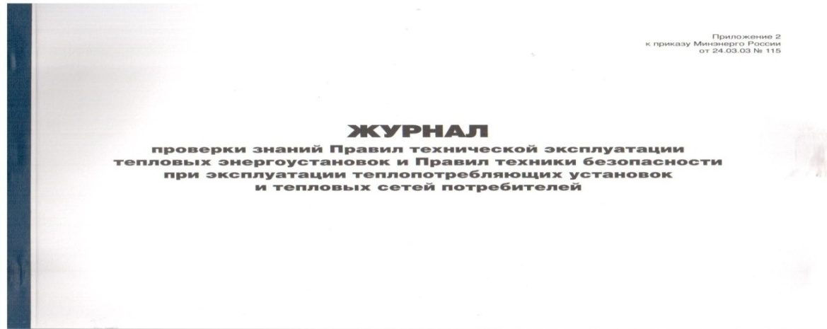
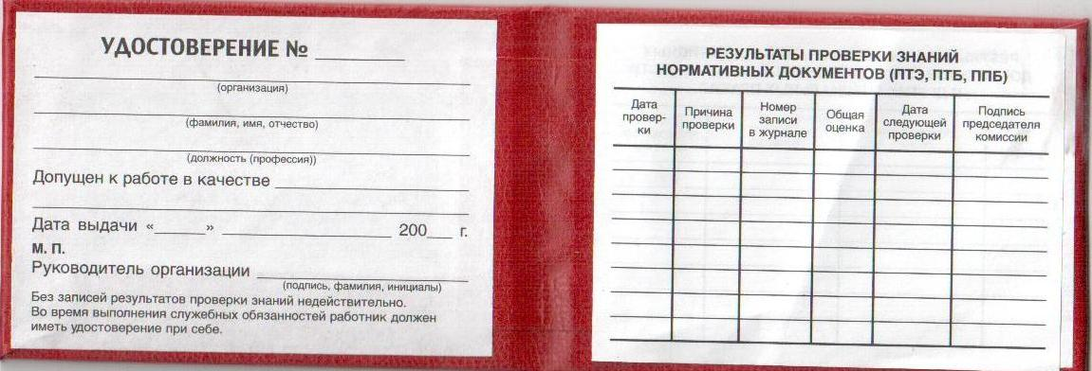
для Специалистов:

1)протокол об аттестации
2) удостоверение о повышении квалификации
3) журнал проверки знаний (1 на всё предприятие)
4) красное удостоверение по проверке знаний+повыш.квалификации
для Рабочих:

1) удостоверение о повышении квалификации
2) журнал проверки знаний (1 на всё предприятие)
3) красное удостоверение по проверке знаний+повыш.квалификации

